Мероприятие: «Умницы и умники»
Цель:
Систематизация знаний по предмету Черчение в AutoCAD.
Задачи:
- Формирование опреционального состава мышления, направленного на решение задачи.
- Формирование навыков командной игры.
- Повторение изученного материала.
Ход мероприятия:
- Организационный момент
- Представление команд
- Блиц-опрос
- Выступление группы поддержки
- Конкурс «Эрудит»
- Выступление группы поддержки
- Практическое задание на ПК
- Дополнительные вопросы из категории «Общие знания»
План Мероприятия:
В мероприятии задействовано 2 команды по 6 человек, 2 группы поддержки по 4 человека.
От команды требуется : выбрать капитана, придумать название ( по тематике мероприятия), сделать эмблему для каждого члена команды, придумать девиз.
От группы поддержки требуется: 3-4 речевки в поддержку своей команды (выступление с речевками между конкурсами), возможно плакаты в поддержку товарищей.

- Организационный момент (3 мин.)
Приветствие учителем команд. Обозначение цели мероприятия.

Представление команд (3-5 мин)
Выступление команд – Капитан говорит название команды, отдает одну эмблему команды учителю для ознакомления. Далее команда говорит свой девиз.

Блиц-опрос (10-15 мин)
Учитель задает по очереди каждой команде вопросы. За каждый правильный ответ команде начисляется 5 баллов.
Если команда не может справиться с вопросом, то на него предоставляется право ответить команде соперников, в случае правильного ответа присваивается 7 баллов.
На обсуждение вопроса дается 30 секунд, после чего капитан должен назвать ответ учителю.
Вопросы:
- Как называется первая точка отрезка? (начальная)
- Как называется последняя точка отрезка? (конечная)
- Как называется точка, относительно которой можно перемещать объект? (базовая)
- Что у окружности является базовой точкой? (центр)
- Как в AutoCAD называется область с графическими примитивами (отрезок, многоугольник, полилиния)? (панель инструментов)
- Как в AutoCAD называется область, куда пользователь может ввести требуемые операции? (Командная строка)
- Где в AutoCAD расположена ось абсолютных координат? (слева внизу рабочей области)
- В какой области вы на уроках черчения работаете в окне AutoCAD: модель или лист? (модель)
- В каком пункте меню располагаются графические примитивы для черчения? (Рисование)
- Как называется окно работы со слоями? (Диспетчер слоев)
- Какие два типа координат используются для черчения в AutoCAD? (Абсолютные и относительные)
- Какая кнопка в Auto CAD отвечает за включение функции «Полярное отслеживание»? (ОТС-ПОЛЯР)
- Какая кнопка в Auto CAD отвечает за включение функции «Ортогональное рисование»? (ОРТО)
- Назовите 2 любые опции команды «Полилиния»? (дуга, замкнуть, ширина, длина)
- Вводом какой команды можно начертить сложный примитив «Полилиния»? (ПЛИНИЯ)
- На какие 2 типа делятся примитивы в Auto CAD? (Простые и сложные)

Выступление групп поддержки (2 мин)

Конкурс «Эрудит» (5-7 мин)
Командам раздаются листы с теоретическими вопросами по теме «Работа в Auto CAD». Командам предлагается не только ответить на вопросы письменно, но и вставить пропущенные слова в предложения, выбрать правильные вариант ответа, исправить ошибки в тексте.
Каждое задание оценивается баллами в зависимости от его сложности, полноты и правильности ответа.
Задания для конкурса:
1-ая команда
- Вставьте пропущенное слово: …………………………………..- это сложный примитив, состоящий из одного или нескольких прямолинейных или дуговых сегментов.
- Изобразите линейный горизонтальный размер.
- Перечислите 6 основных типов линий.
- Команда «Зеркало» какое имеет назначение?
- Исправьте ошибки в тексте: Примитивы - это те важнейшие части чертежа в системе AutoCAD, на которые может быть разбит простой рисунок
2-ая команда
- Вставьте пропущенное слово: ……………………….- это те простейшие части чертежа в системе AutoCAD, на которые может быть разбит любой рисунок
- Изобразите линейный вертикальный размер.
- Изобразите 3 любых типа линий.
- Исправьте ошибки в тексте: Полилиния - это простой примитив, состоящий из одного или нескольких прямолинейных или круговых сегментов.
- Команда «Обрезать» какое имеет назначение?

- Выступление групп поддержки (2 мин).
В это время учитель оценивает выполненные задания.

Практическое задание (10 мин)
Участники команд рассаживаются за ПК по 3 человека. Им выдается практическое задание - каждой команде 2 задания (одно на троих) . Если тройка участников выполнила свое задание, она может помочь другим членам команды.
Каждое технически правильно выполненное задание оценивается в 10 баллов. Команда сама решает какая тройка какой из чертежей выполняет.
1-ая команда:
Начертить по размерам
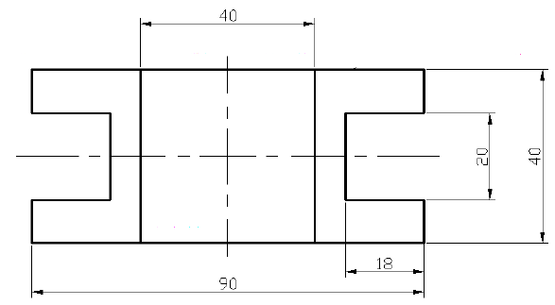
2-ая команда:
Начертить по размерам

